

Madrid, 14 de enero de 2020

**audiencias LUNES 13 DE ENERO**

‘Vivir sin permiso’ lidera en el estreno de su segunda temporada y duplica a Antena 3

**Con 2,2 M de espectadores y un 16,4% de *share*, la serie de Telecinco anota el segundo mejor estreno de ficción de la temporada. Creció 1,3 puntos en *target* comercial (17,7%), con los espectadores entre 25 a 34 años como sus principales seguidores (20,3%)**

**El arranque en Cuatro de ‘First dates: crucero’ (10% y 1,4 M) superó en más de 3 puntos a La Sexta (6,7%)**

**Informativos Telecinco 21 h (16,4% y 2,6 M) fue lo más visto del lunes seguido por ‘Sálvame Banana’ (17,3% y 2,4 M), que anotó su segundo programa con mayor audiencia desde su estreno**

La segunda temporada de **‘Vivir sin permiso’ (16,4% y 2,2 M)** arrancó anoche como la opción favorita para los espectadores que la auparon a liderar en su franja, con 7,9 puntos de ventaja sobre la oferta de Antena 3 (8,5%), que emitió la película ‘The mechanic’ (8,1% y 963.000). **Franja ‘Vivir sin permiso’**

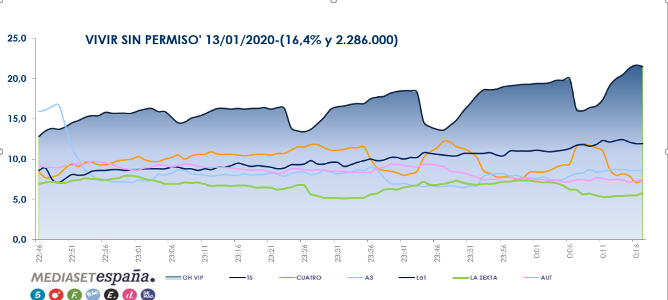 **(22:46-00:19 h)**

‘Vivir sin permiso’ sumó 1,3 puntos en su *target* comercial (17,7%) frente a la bajada de Antena 3 en este parámetro (8,4%). Se impuso a su competidor en todos los *targets* por edades y en todos los mercados regionales, con especial incidencia entre el público de 25 a 34 años (20,3%). Destacaron los mercados regionales de Madrid (22,9%), Galicia (22,3%), Castilla la Mancha (22,2%), Murcia (22%) y Asturias (21,3%), con índices por encima del 20% de *share*.

Además, **Informativos Telecinco 21:00 h (16,4% y 2,6 M)** fue el espacio más visto del día y la oferta informativa líder del lunes con su edición con mayor audiencia de los últimos dos meses, con más de 2 puntos de ventaja sobre Antena 3 Noticias 2 (14,3% y 2,3 M).

En *day time*, **‘El programa de Ana Rosa’ (18,3% y 569.000)** lideró un día más su franja de forma absoluta con casi 6 puntos de ventaja sobre ‘Espejo público’ (12,4% y 383.000). **‘Sálvame Limón’ (13,5% y 1,5 M), ‘Sálvame Naranja’ (18,6% y 1,9 M)** y **‘Sálvame Banana’** **(17,3% y 2,4 M)** dominaron sus respectivas franjas sobre Antena 3 (9,3%, 10,9% y 15%). ‘El tirón’ (17,1% y 2,6 M) registró su segunda emisión más vista desde su estreno.

**Telecinco (15,3%)** fue la televisión líder del lunes, con 3,7 puntos de ventaja sobre Antena 3 (11,6%). Se impuso en las franjas de ***day time* (15,8%), mañana (16,5%), tarde (18,6%), *prime time* (14,2%) y *late night* (14,6%).**

En Cuatro, el estreno de **‘First dates: crucero’ (10% y 1,4 M)** fue la segunda opción para los espectadores en su banda, tras la oferta de Telecinco, con 3,3 puntos de ventaja sobre La Sexta (6,7%) y un 11% en *target* comercial. Y **‘First dates’ (8,6% y 1,5 M)** anotó su **emisión más vista de la temporada,** con un 10% en *target* comercial. Como resultado, Cuatro (7,4%) se impuso en la franja de *prime time* a la Sexta (7,2%).

**FDF (2,6%)** lideró el ranking de televisiones temáticas.